**филиал №1 «Метелица» МБДОУ детского сада № 71 г.Пензы**

**Мастер-класс для родителей на тему:**

**«Домашний театр на ложках своими руками»**

**Подготовила музыкальный руководитель: Маметова Н.Ф.**

В душе каждого ребёнка таится желание свободной театрализованной игры и поэтому театрализованное искусство так понятно детям. «Домашний театр» – это не просто развлечение. В театрализованных играх ребёнок воспроизводит знакомые литературные сюжеты и это активизирует его мышление, тренирует память и художественно-образное восприятие, развивает воображение и фантазию, совершенствует речь. Выступая перед зрителями (папой, мамой, бабушкой, дедушкой, гостями), дети преодолевают робость и смущение, мобилизуют свое внимание, мышление, воображение. Все эти качества благотворно скажутся на учебной деятельности вашего ребёнка в школе, помогут ему войти в мир сверстников. Поэтому так важно вовлечь детей в игровые представления, домашние концерты, в подготовку к ним, предвосхищающую радость совместного участия.

«Домашний театр» знакомит детей с окружающим миром через образы, краски, звуки, традиции и обряды, музыку. Большое и разностороннее влияние «домашнего театра» на личность ребёнка позволяет использовать его как сильное, но ненавязчивое педагогическое средство, ведь малыш во время игры чувствует себя раскованно, свободно. Не надо ожидать от ребёнка проявления таланта, способностей – они у него есть. Дети, в отличие от взрослых, не стремятся к высокому результату, они действуют свободно. Взрослые должны помочь своим участием ребёнку почувствовать себя в образе героя сказки, раскрепоститься, прожить в этой роли, получить удовольствие. Музыка задаёт эмоциональный фон. Можно включить классическую музыку Моцарта, Штрауса, Вивальди, Грига или русскую народную музыку, в зависимости от постановки.

**Задачи для родителей:**

• Создавать в семье благоприятные условия для развития личности ребенка;

• Создавать условия для самостоятельных импровизаций с помощью кукольного театра;

• Привлекать детей к совместному изготовлению кукол для кукольного театра;

• Поддерживать, развивать и укреплять стремление ребенка самостоятельно участвовать в кукольном спектакле;

• Способствовать общему развитию ребенка средствами театрализованной деятельности;

**Задачи для детей:**

• Развивать игровые, познавательные, речевые, сенсорные способности, учитывая индивидуальные и возрастные особенности ребенка;

• Побуждать ребенка к общению с куклами;

• Формировать у ребенка эмоционально – эстетическое и бережное отношение к игрушкам.

**Знакомство детей с театром начинается с кукол. Можно сделать театр по сказке «Теремок» из пластмассовых ложек.**

**Для этого понадобится пластилин, доска для лепки, пластмассовые ложки и готовые глазки.**

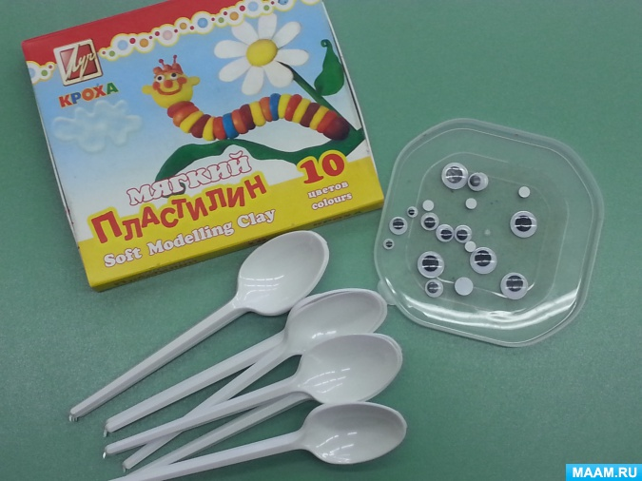

**Изготовление:**

1. "Раскрашиваем" пластилином ложку.

2. Лепим мордочку

3. Добавляем готовые глазки

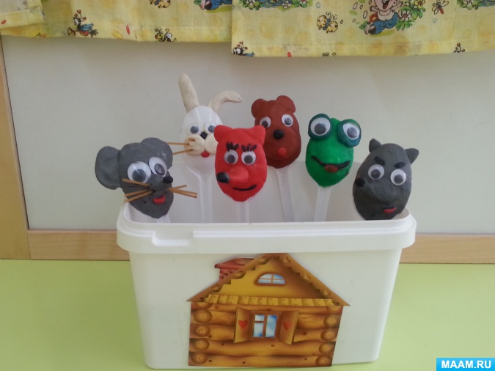

После изготовления героев сказки дети и родители обыгрывают сказку «Теремок».

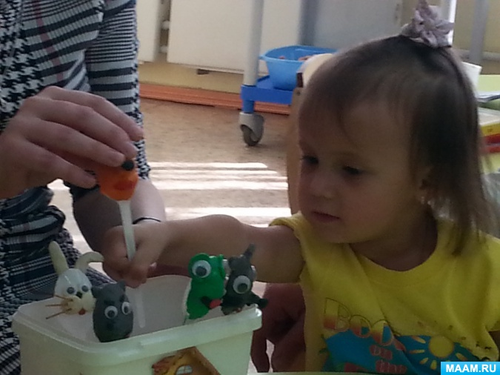

Вот так с помощью ложек и минимум материалов можно создавать свои неповторимые коллекции кукол и играть в них вместе с детьми. А какие будут ваши куклы, зависит от вашего буйства фантазии.

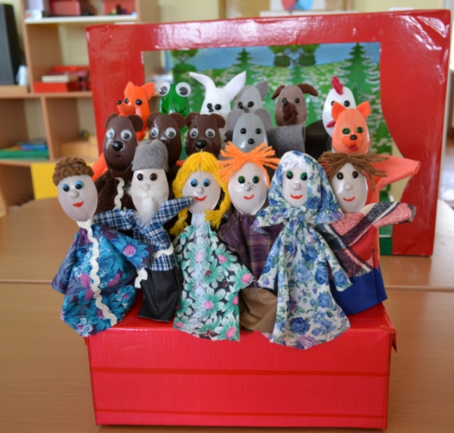

Приятного Вам совместного творчества!